# **Formulaire de déclaration des affiliations, biais et conflits d’intérêts réels ou potentiels de la DDPC**

**Une démarche de transparence.**

**SVP VOIR EXPLICATIONS CI-BAS ET** **ANNEXE 1**

**Normes sous-jacentes utilisées par la DDPC:**

1. Code d’éthique du conseil québécois du développement professionnel continu des médecins **(**[**CQDPCM**](https://cqdpcm.ca/wp-content/uploads/2020/09/CODE-ETHIQUE_CQDPCM_FR_VF-rev2020.pdf)**)**
2. [Norme nationale](https://www.royalcollege.ca/fr/standards-and-accreditation/cpd-accreditation/standards.html#:~:text=Norme%20nationale%20pour%20le%20soutien%20des%20activit%C3%A9s%20de%20DPC%20agr%C3%A9%C3%A9es&text=d%C3%A9crire%20clairement%20le%20r%C3%B4le%20des,famille%20et%20aux%20m%C3%A9decins%20sp%C3%A9cialistes.) pour le soutien des activités de DPC agréés
3. Règlement sur la formation continue et Code de déontologie des médecins (CMQ)
4. Normes Mainpro + du Collège des médecins de famille du Canada **(**[**CMFC**](https://www.cfpc.ca/CFPC/media/PDF/Understanding-Mainpro-Certification-French-April15-2021.pdf)**)**
5. Programme de maintien de la compétence du Collège royal des médecins et chirurgiens du Canada **(**[**CRMCC**](https://www.royalcollege.ca/fr/cpd/moc-program)**)**

|  |  |  |
| --- | --- | --- |
| **FORMULAIRE DE DÉCLARATION DE CONFLITS D’INTÉRÊTS – 1ère Partie** | | |
| **TITRE DE L’ACTIVITÉ** |  | |
| **DATE DE L’ACTIVITÉ** |  | |
| **NOM, PRÉNOM** |  | |
| **RÔLE DANS LE CADRE DE L’ACTIVITÉ** | Membre du comité scientifique  Membre du comité organisateur  Conférencier | Modérateur  Animateur  Autre : |
| **AFFILIATIONS** | Paiement direct d’honoraires :  Participation à des comités cons**ul**tatifs :  Financement de subventions ou essais cliniques :  Brevets sur médicaments, produit, appareil :  Toute autre relation :  Autre : | |
| **BIAIS ou CONFLITS D’INTÉRÊTS RÉEL ou POTENTIELS et MESURES D’ATTÉNUATION SUGGÉRÉES** | **En lien avec les affiliations ci-haut :**  J’estime n’avoir aucun biais ou conflit d’intérêts réels ou potentiels à divulguer aux participant(e)s.  J’estime avoir un ou des biais ou conflits d’intérêts réels ou potentiels à divulguer aux participant(e)s. SVP expliquez et proposer des mesures d’atténuations : | |

|  |
| --- |
| **FORMULAIRE DE DÉCLARATION DE CONFLITS D’INTÉRÊTS – 2ère Partie** |

|  |  |
| --- | --- |
| J'entends faire des recommandations thérapeutiques à l'égard de **médicaments** qui n'ont **pas** encore obtenu l'**approbation** des organismes réglementaires (p. ex. **utilisation hors indication**) et le cas échéant je vais indiquer l’utilisation hors indication pendant l’activité | Je respecterai cette norme  Ne s’applique pas à mon rôle dans l’activité |
| Toute description des options thérapeutiques doit utiliser **les noms génériques** **(ou les noms génériques et commerciaux**) et ne pas faire l’objet d’exclusivité et de promotion d’une marque. Si aucune appellation générique n’existe, les noms de marque doivent être utilisés de manière uniforme. | Je respecterai cette norme  Ne s’applique pas à mon rôle dans l’activité |
| Je m’engage à **déclarer** à l’auditoire toute relation d’intérêt que j’estime en lien avec la présente activité et à éviter toute forme indue de partialité. (**Voir gabarit de diapositives en** **ANNEXE 2**) | Je respecterai cette norme |
| En présence d’affiliation ou d’intérêts significatifs, je m’engage à informer les participant(e)s de la stratégie utilisée pour **atténuer** ces **biais** potentiels. (**Voir gabarit de diapositives en** **ANNEXE 2****)** | Je respecterai cette norme |

|  |  |
| --- | --- |
| Je reconnais que les renseignements ci-dessus sont exacts et je comprends qu’ils seront rendus publics. | |
| **DATE DE SIGNATURE :** |  |
| **SIGNATURE :** |  |
| **Section réservée au comité scientifique** | |
| Ce formulaire a été révisé par :  **Mesures d’atténuation :**  Aucune requise  Les mesures suivantes sont suggérées : | |

# **Divulgation d’intérêt en vue d’une activité de DPC organisée par la DDPC** **Une démarche de transparence.**

## **Généralités**

Les participantes et participants à une activité de développement professionnel continu (DPC) devraient connaître à l'avance toute affiliation ou intérêt de quelconque personne ressource pour l’activité qui pourrait introduire une orientation ou un biais. Par personne ressource, on entend toute personne qui de près ou de loin pourrait influencer le contenu de l’activité tel une conférencière, un modérateur ou un membre du comité scientifique. Ces faits étant connus ouvertement, les participantes et participants peuvent exercer leur sens critique et porter un jugement éclairé sur le contenu scientifique. Un conflit d’intérêts peut survenir lorsque des activités ou des situations placent un individu ou une organisation en présence notamment d’intérêts commerciaux, financiers ou non pécuniaires (par ex. : orientation politique) tels qu’ils pourraient influencer ou orienter le propos ou entrer en conflit avec les intérêts inhérents aux devoirs et responsabilités liés à la participation à l’activité de DPC.

Toute personne qui participe à la production de l’activité doit participer à cette démarche de transparence. L'intention de la déclaration n'est pas d'empêcher qu’une personne ayant un possible conflit d'intérêt puisse participer à la production de l’activité, mais bien, de faire connaître à l'avance à l'auditoire les affiliations ou conflits d’intérêts possibles en ayant pour objectif un maximum de transparence. Par affiliation, on entend, par exemple : agir comme conseiller pour un organisme; par intérêts financiers, on entend, par exemple: accepter une invitation, gratification ou rémunération pour services rendus, des redevances, des fonds de recherche d’une société commerciale ou détenir une participation financière dans une entreprise. Ces intérêts d’une personne ressource peuvent aussi se rapporter à des organisations politiques, religieuses, gouvernementales ainsi qu’aux membres de sa famille, à ses ami(e)s ou à ses associés professionnel(le)s présents, passés ou futurs.

## **Une approche pratique.**

**La première étape** est d’identifier quels sont les intérêts ou biais qui pourraient influencer le contenu Une fois les biais et intérêts identifiés, **la deuxième étape** est de réfléchir à sa propre posture par rapport à ceux-ci. En effet, nous sommes tous enclins à avoir des biais, préjugés ou intérêts en lien avec une thématique qu’on en soit conscient ou non. Par contre, d’en prendre conscience et y réfléchir est nécessaire. Cette réflexion permettra d’avoir une vision plus globale des enjeux et des points de vue afin de s’assurer que l’auditoire a accès à du contenu conforme à la réalité, en accord avec les données probantes et exempte de partialité. Ensuite **la troisième étape** sera d’agir en fonction des biais et intérêts identifiés Les biais *qui ont le potentiel d’influencer le contenu ou le climat pédagogique* doivent obligatoirement être **déclarés** au comité scientifique et aux participant(e)s. Il est important d’être exhaustif dans la déclaration car il est possible que certains biais ou intérêts puissent être identifiés par l’auditoire et il ne doit pas y avoir d’apparence de conflit d’intérêt. Cette déclaration doit être faite au comité scientifique avant l’activité et elle doit être faite verbalement **et** par écrit aux participants et participantes au début de l'activité. On doit aussi inclure dans la déclaration à l’auditoire, les mesures d’**atténuation** qui seront utilisées pour réduire l’impact de ces biais sur le contenu pédagogique. Ces mesures d’atténuations sont diverses et pourraient être discutées avec les membres du comité scientifique.

## **Rôles du comité scientifique**

Il est essentiel que les organisateurs et organisatrices d’activités de DPC s'assurent que les apprenants et apprenantes sont exposé(e)s à des contenus qui sont le plus possible exempt de biais. Il doit le faire avec un processus en 2 étapes.

D’abord, le comité doit avoir un processus pour examiner les conflits d'intérêts et élaborer des stratégies d’atténuation des biais pour toutes les personnes ressources de l’activité. Ce processus aidera à s'assurer de la légitimité du contenu offert. Ainsi donc, le comité scientifique de l’activité doit réviser toutes les déclarations de toutes les personnes ressources. Lorsque des conflits sont identifiés, le comité scientifique doit prendre des mesures pour atténuer les risques de biais. Ces mesures sont diverses. Par exemple, le ou la présidente peut décider que la personne en conflit d’intérêts doit s’abstenir de participer à la prise de décisions concernant les éléments du programme liés au conflit et un comité scientifique pourrait aller jusqu’à la décision de ne pas faire appel à une personne en raison de la nature du biais identifié.

Le comité scientifique est aussi responsable du processus de divulgation d’intérêt à l’auditoire pour l’activité dans son ensemble. Les biais des membres du comité scientifique et organisateurs ou organisatrices de l’activité *qui ont le potentiel d’influencer le contenu ou le climat pédagogique* ainsi que les mesures d’**atténuation** qui seront utilisées pour réduire l'impact sur le contenu pédagogique doivent être **déclarés** aux participant(e)s au début de l'activité. Les membres du comité scientifique doivent aussi faire une déclaration au début de l’activité incluant l’atténuation des biais. 3 diapositives, ou l’équivalent, pour ces déclarations sont suggérées. Un exemple de gabarit de diapositive pour l’activité dans son ensemble est fourni en annexe.

# **ANNEXE 1 Processus de gestion des conflits d’intérêts**

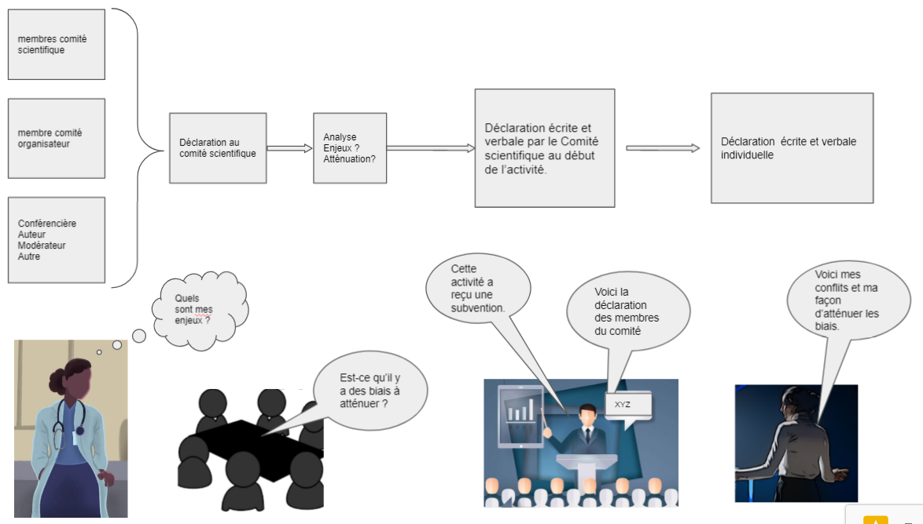

# **ANNEXE 2 Gabarits**

## Divulgation des affiliations, biais et conflits d’intérêts et mesures d’atténuation pour l’activité dans son ensemble

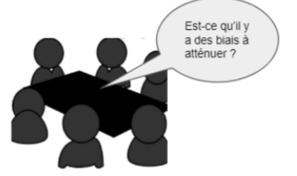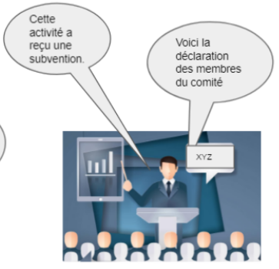





Divulgation des affiliations, biais, conflits d’intérêts et mesures d’atténuation pour  
les personnes ayant produit du contenu scientifique

